Nomes: Kevin Silva Lara, Rafael Alejandro Benites Rodriguez – Sistema de Informação.
Professor: Guilherme Patriota
ORGANIZAÇÃO E ARQUITETURA DE COMPUTADORES
Pré projeto sobre o Arch Linux
Configurações de Hardware a ser utilizado:
Notebook Acer A515-41G-1480 – AMD a 12 – 7ª geração; RAM 8GB – HD 1 TB – AMD Radeon RX540 – Tela 15.5”- Windows 10. Tipo de memória: DDR4.
Para realizar o trabalho escolhemos o Pen Drive USB 16 GB Sandisk, primeiro pela sua compatibilidade com vários dispositivos, segundo pelo valor desse Pen Drive ser mais acessível.

Ideia de automação para implementação no final do projeto:
A princípio queremos fazer com que ao plugar o Pen Drive em um dispositivo o Arch Linux vai rodar e transmitir um vídeo na tela do determinado computador que estiver com esse Pen Drive plugado.

Cronograma do trabalho
Dia 17/03 discutimos de que forma poderíamos fazer o trabalho e foi decidido que, no decorrer do trabalho vamos usar o nosso tempo livre para nos familiarizarmos com o Arch Linux, que seria no SAB E DOM e também nos aproveitaremos de feriados e outras ocasiões em que tivermos tempo para nós aprimorarmos o trabalho.
Nos dias 21 e 22 de Março, iremos nos aprofundar no Arch Linux para fazer a instalação dele no nosso Hardware, como também anotar as dúvidas e dificuldades para apresentar ao Professor.
Nos dias 28 e 29 de Março, vamos pesquisar e escolher qual interface gráfica vamos usar para o nosso Trabalho, planejando usar uma que fique boa para fazer a automação.
Nos dias 04, 05, 11 e 12 de Abril, vamos usar esses 4 dias para instalar o Arch Linux funcionando na VM.
Nos dias 18, 19, 25 e 26 de Abril, vamos aprender a fazer o Dual Boot na VM e fazer a instalação funcional.
Nos dias 02 e 03 de Maio, vamos efetuar uma pequisa abrangendo projetos parecidos com o nosso e fazer uma pequena descrição de cada um que se assemelhar ao nosso projeto.
Nos dias 09 e 10 de Maio, vamos começar a fazer testes com o Arch Linux no Pen Drive.
Nos dias 30 e 31 de Maio, vamos começar a implementar no Pen Drive com o Arch a automação que queremos fazer para o nosso trabalho.
Nos dias 06, 07, 13, 14, 20 e 21 de Junho, vamos utilizá-los para fazermos o nosso relatório final do nosso projeto com introdução, descrição do projeto, desafios encontrados, soluções dadas, % de utilização do hardware e automação realizada.
No dia 22 de Junho, realizaremos a Apresentação Final com o Arch no USB, nossa GUI (ou saída de dados), a automação, medição de utilização de hardware e GIT criado como portfólio da equipe.
Link do Projeto no Github:
https://github.com/KevinSilvaRPG/Trabalho-de-Hardware.git
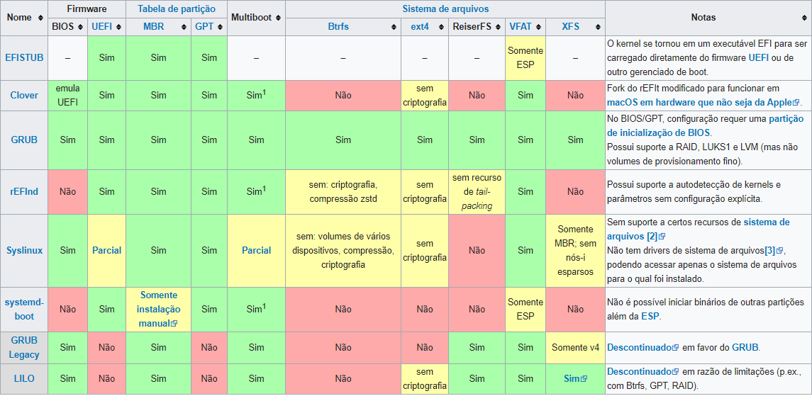

Nós escolhemos o GNOME para a interface pois ele é simples e fácil de usar, uma interface intuitiva e bonita que poupa o tempo para aprender a utilizar as ferramentas. Ele puxa a modernidade dos celulares que é integrado no seu sistema de modo a fazer as pessoas confortáveis e maravilhados ao utilizá-lo.

